IVD – INDUSTRIEVERBAND DICHTSTOFFE E.V.
Interseroh neues Mitglied im IVD.
Frank Kurrat stärkt Nachhaltigkeitskompetenz.

Düsseldorf.
Der Vortrag von Frank Kurrat, Geschäftsbereichsleiter der Interseroh Dienstleistungs GmbH auf der Mitgliederversammlung des IVD in Salzburg zum neuen Verpackungsgesetz brachte für beide Seiten viel Positives. Der IVD hat sich deshalb nachhaltig um das neue Mitgliedsunternehmen und damit auch um die praxisorientierte Kompetenz von Frank Kurrat bemüht.

Agieren statt zu reagieren.
Im neu eingerichteten „Arbeitskreis Verpackung“ bringt Kurrat seine reichhaltige Markterfahrung und sein Know-how für die Bereiche Entsorgung, Verwertung und das Schließen von Stoffkreisläufen ein.
Und genau diese erfolgreiche Art der proaktiven Verbands-tätigkeit wird der IVD auch in Zukunft konsequent weiter verfolgen und ausbauen.
Er kann dabei auf die Summe der Kompetenz und das breite technische Wissen rund um das Thema „Dichten + Kleben“ (IVD-Merkblätter, www.abdichten.de, www.markt.abdichten.de), setzen. HS

IVD INDUSTRIEVERBAND DICHTSTOFFE E.V.
Postfach 14 03 55, 40073 Düsseldorf

Redaktion: Bildnachweis:
HS Public Relations GmbH HS / IVD
Louis Schnabl
Scheibenstraße 49
D-40479 Düsseldorf
Telefon +49 211 90486-10
Telefax +49 211 90486-11
eMail: louis.schnabl@hs-pr.de

Bildlegende:

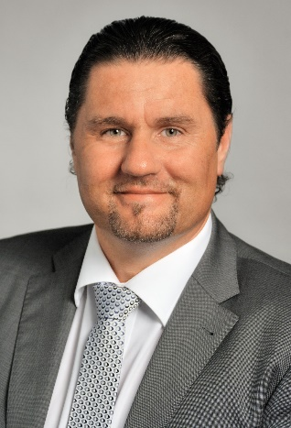
Bild (Frank Kurrat)
Frank Kurrat, Geschäftsbereichsleiter Interseroh: „Praxisbezug ist oftmals wichtiger als die reine Theorie. Wir arbeiten gemeinsam: Zielorientiert. Werteorientiert. Partnerschaftlich.“

